|  |  |  |
| --- | --- | --- |
| КОМИТЕТ  РЕСПУБЛИКИ ТАТАРСТАН  ПО ОХРАНЕ ОБЪЕКТОВ КУЛЬТУРНОГО НАСЛЕДИЯ | 250px-Coat_of_Arms_of_Tatarstan | ТАТАРСТАН РЕСПУБЛИКАСЫНЫӉ МӘДӘНИ МИРАС ОБЪЕКТЛАРЫН САКЛАУ КОМИТЕТЫ |

**ПРИКАЗ БОЕРЫК**

|  |  |  |  |
| --- | --- | --- | --- |
|  |  | № |  |

г. Казань

Об утверждении границ территории выявленного объекта культурного наследия «Двухэтажный деревянный дом», расположенного по адресу: Республика Татарстан, Зеленодольский муниципальный район, с. Свияжск,  
ул. Троицкая, д. 4

В соответствии с Федеральным законом от 25 июня 2002 года № 73-ФЗ   
«Об объектах культурного наследия (памятниках истории и культуры) народов Российской Федерации», Законом Республики Татарстан от 1 апреля 2005 года № 60-ЗРТ «Об объектах культурного наследия в Республике Татарстан», в целях сохранения и государственной охраны выявленных объектов культурного наследия и их территорий, п р и к а з ы в а ю:

1. Утвердить границы территории выявленного объекта культурного наследия «Двухэтажный деревянный дом», расположенного по адресу: Республика Татарстан, Зеленодольский муниципальный район, с. Свияжск, ул. Троицкая, д. 4, согласно приложению к настоящему приказу.
2. Отделу учета объектов культурного наследия и градостроительной деятельности обеспечить внесение сведений о границах территории указанного выявленного объекта культурного наследия в Единый государственный реестр недвижимости.
3. Контроль за исполнением настоящего приказа оставляю за собой.

Председатель И.Н. Гущин

Приложение

к приказу Комитета

Республики Татарстан по охране объектов культурного наследия

от \_\_\_\_\_\_\_\_\_ № \_\_\_\_\_\_

**Границы территории**

выявленного объекта культурного наследия   
«Двухэтажный деревянный дом», расположенного по адресу: Республика Татарстан, Зеленодольский муниципальный район, с. Свияжск, ул. Троицкая, д. 4

Карта (схема) границ территории  
выявленного объекта культурного наследия «Двухэтажный деревянный дом», расположенного по адресу: Республика Татарстан, Зеленодольский муниципальный район, с. Свияжск, ул. Троицкая, д. 4

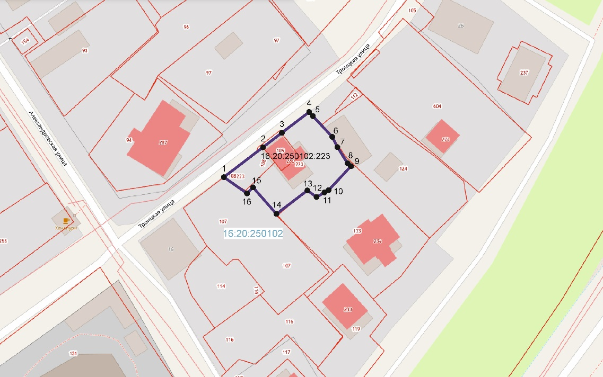

Масштаб 1:1300

Используемые условные знаки и обозначения:

|  |  |
| --- | --- |
|  | - граница территории объекта |
|  | - обозначение характерной точки границ территории объекта |
| 16:20:250102 | - кадастровый квартал |
| 16:20:250102:223 | - кадастровый номер земельного участка |
|  | - границы земельных участков по сведения ЕГРН. |

Описание границ территории   
выявленного объекта культурного наследия «Двухэтажный деревянный дом», расположенного по адресу: Республика Татарстан, Зеленодольский муниципальный район, с. Свияжск, ул. Троицкая, д. 4

Граница территории выявленного объекта культурного наследия «Двухэтажный деревянный дом», расположенного по адресу: Республика Татарстан, Зеленодольский муниципальный район, с. Свияжск, ул. Троицкая, д. 4, проходит:

|  |  |  |
| --- | --- | --- |
| Прохождение границы | | Описание прохождения границы |
| от точки | до точки |
| 1 | 4 | от точки 1, расположенной около дома № 16 по улице Троицкая, в северо-восточном направлении вдоль улицы Троицкая по границе земельного участка с кадастровым номером 16:20:250102:223, до точки 4 |
| 4 | 9 | от точки 4 в юго-восточном направлении по границе земельного участка с кадастровым номером 16:20:250102:223, дома № 4 по улице Тоицкая до точки 9 |
| 9 | 14 | от точки 9 в юго-западном направлении по границе земельного участка с кадастровым номером 16:20:250102:223, дома № 4 по улице Тоицкая до точки 14 |
| 14 | 1 | от точки 14 в северо-западном направлении, по границе земельного участка с кадастровым номером 16:20:250102:223, дома № 4 по улице Тоицкая, до точки 1 |

Таблица характерных (поворотных) точек   
границ территории выявленного объекта культурного наследия  
«Двухэтажный деревянный дом», расположенного по адресу: Республика Татарстан, Зеленодольский муниципальный район, с. Свияжск, ул. Троицкая, д. 4

|  |  |  |
| --- | --- | --- |
| № | Координаты характерных (поворотных) точек в местной системе координат (МСК-16) | |
| X | Y |
|  | 473809.67 | 1276736.86 |
|  | 473820.44 | 1276751.18 |
|  | 473825.59 | 1276758.02 |
|  | 473833.13 | 1276768.05 |
|  | 473832.04 | 1276769.04 |
|  | 473823.47 | 1276776.81 |
|  | 473820.18 | 1276778.31 |
|  | 473814.32 | 1276781.98 |
|  | 473813.44 | 1276783.15 |
|  | 473804.96 | 1276775.26 |
|  | 473804.20 | 1276773.92 |
|  | 473802.26 | 1276770.48 |
|  | 473804.70 | 1276767.24 |
|  | 473796.16 | 1276755.91 |
|  | 473805.91 | 1276747.54 |
|  | 473803.78 | 1276745.30 |
| 1 | 473809.67 | 1276736.86 |